（一） 如何一次修改多个信息 如:房间名称、 分间面积、房屋类别、 使用单位。 1
（二） 如何使用图形化界面修改房间的使用单位 1
（三） 如何使用图形化界面修改房间的类别类型 3

如何一次修改多个信息 如:房间名称、 分间面积、房屋类别、 使用单位。
导航:房产信息管理 / 基础数据管理 / 数据定义及录入 / 定义校区、建筑物、楼层和房间
说明:左侧是一个空间结构树,可以点击不同层级编辑不同信息。 可修改建筑物信息、校区、楼层、房间等
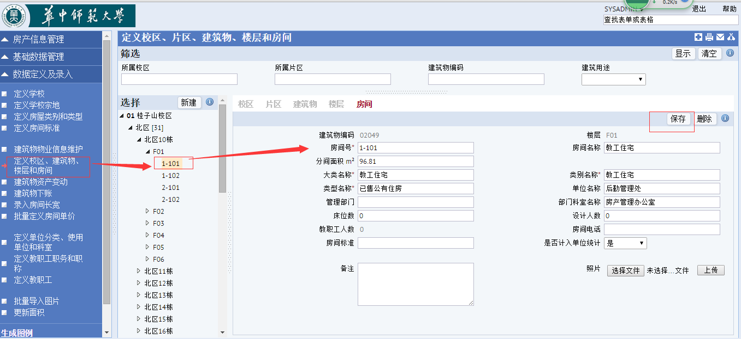

如何使用图形化界面修改房间的使用单位
导航: 房产信息管理 / 公房使用管理 / 分配办公用房 / 分配公房给单位
说明:进入界面后 在空间结构树上 选择一个要分配的楼层 、第二步 选择一个单位、 第三步点击房间 第四步点击保存。
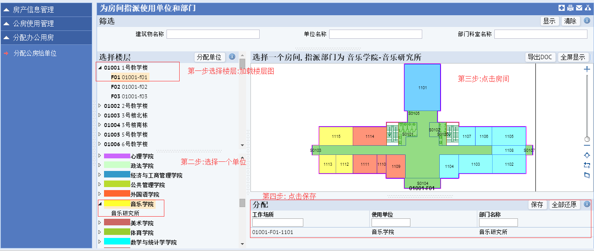

如何使用图形化界面修改房间的类别类型
导航: 房产信息管理 / 公房使用管理 / 房屋用途变更 / 变更房间用途
说明:
